令和３年８月
茨城県警察本部交通総務課
ＮＯ．３６
～地域別死亡重傷事故の特徴(発生時間・年齢層別 過去５年累計)～
９月の特徴は？

私たちの地域は？
県央地域
（水戸・笠間・ひたちなか
那珂警察署管内）

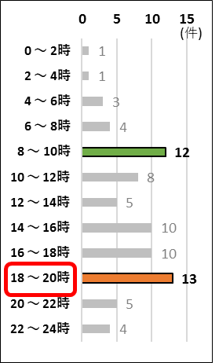
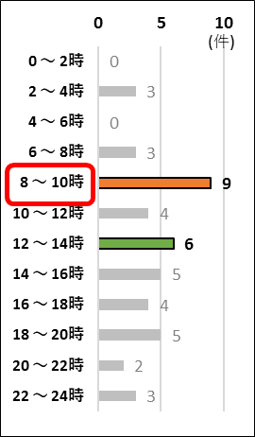
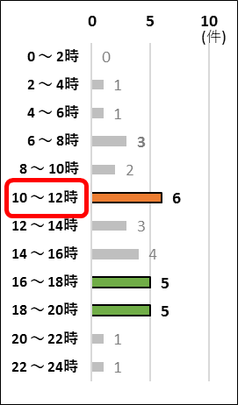
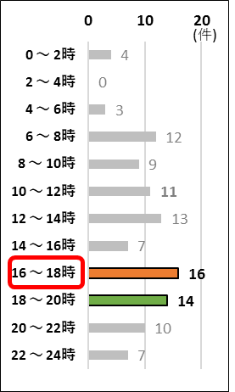
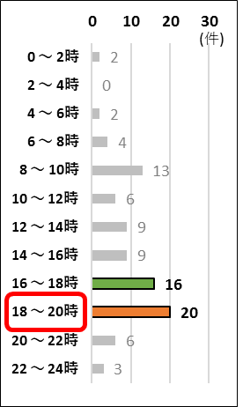
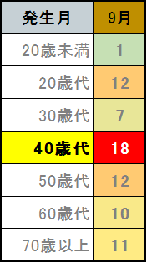
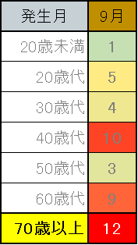
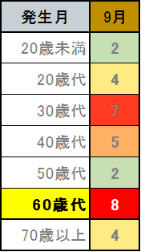
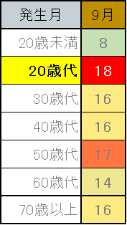
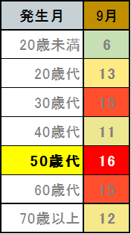
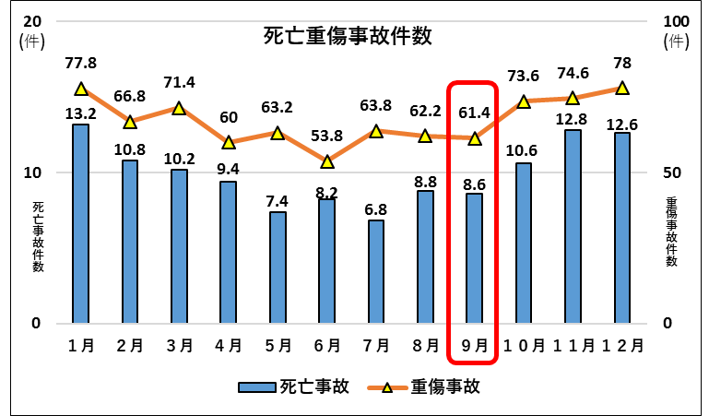
交通事故発生の危険な時間帯は、
18～20時
交通事故を起こす危険性が高い年齢層は、
40歳代
です。

70歳以上

県北地域
（大宮・太田・大子・日立
高萩警察署管内）
鹿行地域
（鉾田・鹿島・神栖・行方警察署管内）

県南地域
（竜ケ崎・牛久・稲敷・土浦
石岡・つくば・取手警察署管内）

県西地域
（筑西・下妻・桜川・結城・常総・古河・境警察署管内）

交通事故発生の危険な時間帯は、
8～10時
交通事故を起こす危険性が高い年齢層は、
70歳以上
です。

70歳以上

交通事故発生の危険な時間帯は、
18～20時
交通事故を起こす危険性が高い年齢層は、
50歳代
です。

70歳以上

交通事故発生の危険な時間帯は、
16～18時
交通事故を起こす危険性が高い年齢層は、
20歳代
です。

70歳以上

交通事故発生の危険な時間帯は、
10～12時
交通事故を起こす危険性が高い年齢層は、
60歳代
です。

70歳以上

